APPEL A MANIFESTATION D’INTERET

Pour :

L’EXPLOITATION DE L’HÔTEL RESTAURANT DU SITE DU MOULIN D’ESCHVILLER.

L’IMMEUBLE EST SITUÉ :

SUR LE SITE COMMUNAUTAIRE DU MOULIN D’ESCHVILLER.

– CAHIER DES CHARGES –

HÔTEL RESTAURANT DU SITE
DU MOULIN D’ESCHVILLER.

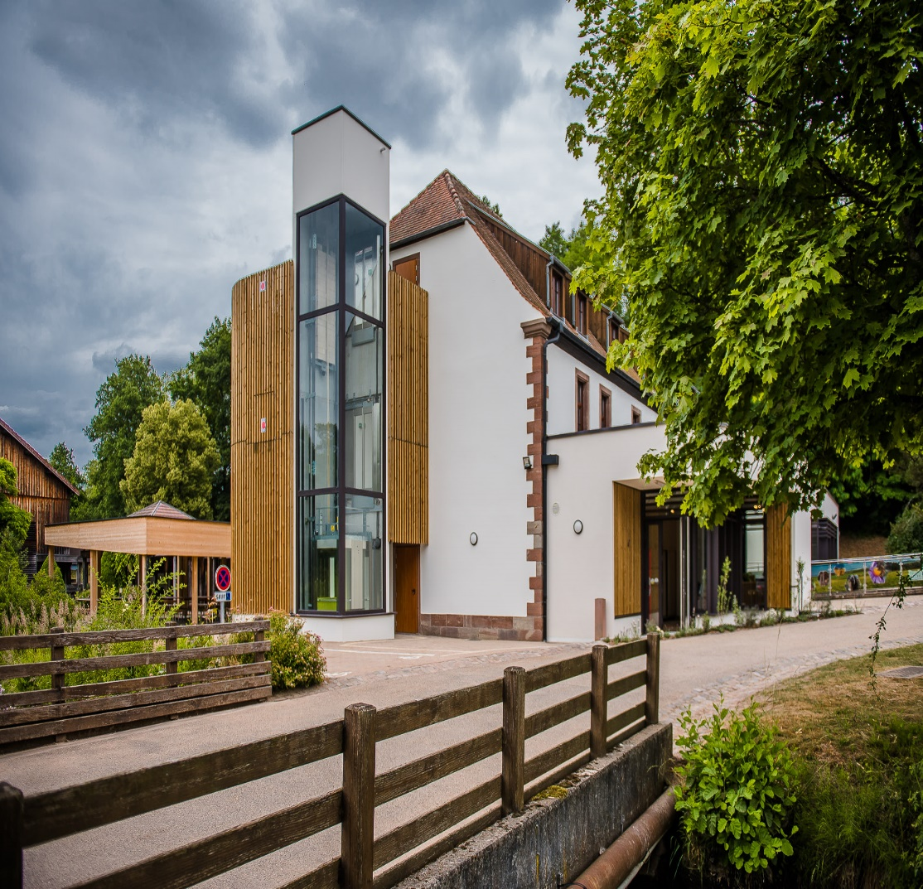

Département :
MOSELLE

Commune :
VOLMUNSTER

Adresse :
ESCHVILLER MUEHLE

Référence cadastrale :
Parcelle N°11, Section 44

Contenance :
22 ares et 23 ca

Renseignements d'urbanisme :
Zone « Naturelle »

I – OBJET DE L'APPEL A CANDIDATURES

La Communauté de communes du Pays de Bitche propose à l’exploitation son « hôtel-restaurant » situé sur le site communautaire du Moulin d’Eschviller en organisant un appel à manifestation d’intérêt avec mise en concurrence.

- – Mode de consultation

L’appel à manifestation d’intérêt est fondé sur le présent cahier des charges et l'ensemble des informations juridiques, administratives et techniques relatives à l'immeuble et à son exploitation.

L’appel à manifestation d’intérêt est organisé par :

Communauté de Communes du Pays de Bitche
Direction du développement économique
4 rue du Général Stuhl
57230 BITCHE
Tél. : 03 87 96 99 45
contact@cc-paysdebitche.fr

La Direction du développement économique tient à disposition de toute personne intéressée le présent cahier des charges qui est également téléchargeable sur le site de la Communauté de Communes du Pays de Bitche à l'adresse suivante : www.cc-paysdebitche.fr

- – Désignation de l’immeuble

L’immeuble est situé sur la commune de VOLMUNSTER et plus précisément sur l’annexe d'Eschviller. Il s’agit d’un bâtiment à usage de restaurant, d’hôtel et d'habitation comprenant :
- au sous-sol : deux caves,
- au rez-de-chaussée : deux salles de restaurant, une cuisine équipée et un bar,
- au premier étage : un logement à usage d’habitation, ainsi qu’un bureau, un local ménage, un local « employés » avec douche, des sanitaires « employés » + PMR, une kitchenette et une salle « de petit-déjeuner ».
- au deuxième étage : huit chambres d’hôtel et une pièce annexe pour le rangement
- annexes : terrasse à l'avant de l'immeuble et cour à l'arrière de l'immeuble.

L’ensemble est libre de toute occupation.

- – Autres biens :

- Office entièrement équipé (comptoir réfrigéré, machine à café, machine à glaçons, meuble comptoir, …)

- Cuisine équipée (piano, four, plancha, bain marie, salamandre, chambre froide, tables réfrigérées, lave verre, …)

- Caisse enregistreuse

- Tables et chaises pour « salle de restaurant »

- Tables et chaises pour « terrasse extérieure »

- Licence de débit de boissons de 4ème catégorie dite « Grande Licence ».

- – Conditions particulières d’exploitation.

L’exploitant s’engage à :

- ouvrir le restaurant au moins dix (10) mois dans une année civile, dont la période d’ouverture du site touristique le Moulin d’Eschviller,

- faire coïncider les jours d’ouverture du restaurant avec les jours et horaires d’ouverture du site touristique le Moulin d’Eschviller (notamment en ce qui concerne l’accueil de la clientèle en terrasse dès la fin de matinée, pour le déjeuner, l’après-midi et en soirée, particulièrement les week-ends) sauf intempéries en ce qui concerne la terrasse,

- travailler en concertation avec la Communauté de communes du Pays de Bitche dans le cadre du site touristique du Moulin d’Eschviller,

- proposer au minimum un menu groupes,

- faire figurer sur sa carte un « menu du Moulin » à base de produits locaux, en priorité répondant à la démarche « qualité MOSL »,

- faire figurer sur sa carte un menu autour « du miel »,

- adapter l’offre en terrasse (une offre de petite restauration de type snacking, disponible aux heures de fermeture de la cuisine),

- valoriser autant que possible les produits du terroir et les circuits courts.

- – Diagnostics

L’immeuble a été entièrement réhabilité et réceptionné en 2023. Il est conforme à la réglementation « RT 2012 ».
II – CONTENU DES CANDIDATURES

Les candidats doivent produire à l'occasion de leur réponse au présent appel à manifestation d’intérêt, les éléments suivants :

  - POUR TOUT CANDIDAT :

- Lettre de candidature précisant sa demande et sa motivation.

- Attestation de visite

- Chiffre d'affaires HT pour chacune des trois dernières années (un prévisionnel pour les créations).

- Savoir-faire et expérience professionnels.

- Déclaration sur l'honneur attestant que le candidat a satisfait à ses obligations fiscales et sociales pour les trois dernières années ou les trois derniers exercices clos.

  - Si personne physique :

    - Nom, prénoms (dans l'ordre de l'état civil), adresse.

  - Si société ou autre personne morale :
    - Nom du (ou des) dirigeant, du (ou des) représentant légal, ou de la (ou des) personne dûment habilitée,

    - Dénomination, capital social, siège social, coordonnées
    - Statuts à jour certifiés conformes par le candidat,
    - Une copie certifiée conforme des pouvoirs de la personne représentant le candidat. Ces pouvoirs doivent permettre au signataire d'engager valablement le candidat. Le défaut de justification et de capacité du signataire peut constituer un motif d'irrecevabilité de l'offre.
    - Extrait, de moins d'un mois, de l'inscription au registre du commerce et des sociétés ou au registre des métiers.

III – ORGANISATION DE L’APPEL A MANIFESTATION D’INTERET

- – Organisation des visites

La visite du bien se fait sur rendez-vous. Pour l’organisation des visites, les candidats doivent contacter la Communauté de Communes du Pays de Bitche au : 03.87.96.99.45. ou par mail (contact@cc-paysdebitche.fr)

- – Publicité de l’appel à manifestation d’intérêt

L’appel à manifestation d’intérêt fait l’objet des mesures de publicité suivantes, permettant d’assurer une visibilité à l’appel à manifestation d’intérêt :

- Le site internet de la Communauté de Communes du Pays de Bitche
- Le Républicain Lorrain

IV – ORGANISATION DES CANDIDATURES

- – Présentation des candidatures

La lettre de candidature doit être rédigée en français et signée par le candidat, personne physique, ou, pour une personne morale, par une personne habilitée à l'engager juridiquement et financièrement (documents justificatifs à l'appui).

La transmission de la candidature doit être effectuée sous pli cacheté portant les mentions en très gros caractères et en rouge :

« APPEL A MANIFESTATION D’INTERET

CANDIDATURE POUR L’EXPLOITATION DE L’HÔTEL RESTAURANT DU SITE DU MOULIN D’ESCHVILLER »

"Ne pas ouvrir par le Service du courrier"

Ces plis sont impérativement transmis via l’une des formes suivantes :
- Soit par voie postale, par lettre recommandée avec avis de réception,
- Soit remis directement sur place contre récépissé à l'adresse suivante :

Communauté de Communes du Pays de Bitche
4 rue du Général Stuhl
57230 BITCHE

Une candidature transmise via un autre mode de transmission ne sera pas acceptée ni analysée.

- – Date limite de réception des candidatures :

le 19 juin 2024 à 12h00

Les plis qui parviendraient après la date et l'heure fixées ci-dessus ou sous enveloppe non cachetée ne seront pas retenus. La date prise en compte est la date de réception par la Communauté de Communes du Pays de Bitche et non la date d'envoi, ni le cachet de la poste.

- – Choix du candidat

Le candidat sera retenu en fonction des critères suivants :

  - le projet du pétitionnaire
  - la plus-value apportée au territoire en terme d’attractivité économique et touristique en cohérence avec le site communautaire
  - l’existence d’une démarche de « produits locaux » de « circuits courts ».
  - l’expérience professionnelle et la connaissance du territoire.
  - la capacité financière du porteur de projet de supporter le coût de la location.
  - la possibilité d’exploiter le restaurant pour la période estivale à venir serait un plus non négligeable.

V – LOYER

L’exploitant s'oblige à payer le loyer d'avance, le premier jour de chaque mois par termes mensuels de DEUX MILLE CINQ CENTS EUROS (2.500,00 €) hors taxes, s’appliquant :

- au logement, aux locaux commerciaux, et à la licence IV pour 1.300,00 €

- à l’Hôtel et au premier étage : 1.200,00 €

Les montants des loyers sont fermes et non négociables. La candidature au titre du présent appel à manifestation d’intérêt requiert l’acceptation pure et simple de ce montant de loyer. Néanmoins, des aménagements locatifs favorisant l’installation du candidat retenu sont envisagés, notamment la gratuité des deux premiers loyers de démarrage.

VI – CALENDRIER

Un retour sur les candidatures sera formalisé au plus tard le 25 juin 2024. La contractualisation avec le partenaire choisi sera réalisée à la suite.

La location du restaurant et de la licence IV, tout comme la mise à disposition du logement, auront un effet immédiat, à signature du contrat. Un début d’exploitation est attendu sous un délai maximum d’un mois suivant la date limite de réception des offres soit le 19 juillet 2024.

Les espaces « Hôtel et premier étage » seront mis à disposition dans un second temps durant l’été 2025. Un début d’exploitation est attendu pour juillet 2025.

